ULTERIORI INFORMAZIONI SUL VERSAMENTO IMU 2020
Codici tributo per versamenti IMU 2020 e modalità pagamento rata di giugno
Nell'approssimarsi della scadenza di pagamento del 16 giugno appare utile ricordare i codici tributo da utilizzare per il pagamento tramite modello F24. I codici tributo sono in sostanza quelli già in uso per la “vecchia IMU”, come riportato dalla Risoluzione n. 29/E del 29 maggio 2020, con l’eccezione del codice relativo ai fabbricati costruiti e destinati dall’impresa costruttrice alla vendita ("immobili merce"), di cui all’articolo 1, comma 751, della legge n. 160/2019, per il quale è introdotto il codice IMU 3939, da utilizzare anche con riferimento ai fabbricati merce di categoria D, in quanto per questi il gettito è interamente riservato al Comune.
Si ricorda, inoltre, ai fini del pagamento della prima rata IMU 2020 non è necessario conoscere le disposizioni comunali aggiornate sulle aliquote applicabili. L’acconto 2020 dovuto si calcola, infatti, sulla base dell'importo dovuto nel 2019 a titolo sia di IMU che di Tasi, così come disposto dalla legge n.160/2019, art. 1, comma 762.
Con DL 123/2019 – articolo 9 comma venticinquesimo è stata prorogata l’esenzione dall’IMU per i fabbricati inagibili dei comuni colpiti dal terremoto del maggio 2012.
In caso di ravvedimento, sanzioni e interessi sono versati unitamente all’imposta dovuta.
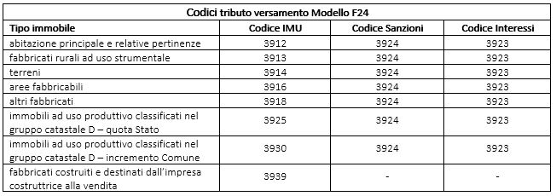
Si riportano inoltre, per mera completezza di informazione, i codici tributo da utilizzare esclusivamente da parte degli enti pubblici con il modello F24-EP.
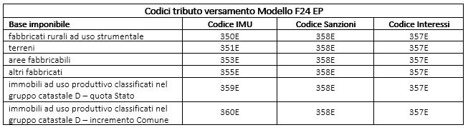
Pagamenti ritardati in regime di ravvedimento operoso
Gli eventuali ritardi di pagamento rispetto alla scadenza ordinaria o differita sono sanabili attraverso l’istituto del “ravvedimento operoso”. L’articolo 13, comma 1, del d.lgs. n. 471 del 1997 dispone che:
- Il mancato o insufficiente versamento in acconto o saldo, entro le scadenze ordinarie, è punito con una sanzione amministrativa del 30% per ogni importo non versato;
- Per i versamenti effettuati con un ritardo non superiore a 90 giorni, la sanzione del 30% è ridotta alla metà, ossia diventa pari al 15%;
- Per i versamenti effettuati con un ritardo non superiore a 15 giorni, la sanzione del 15% è ulteriormente ridotta a un importo pari a 1/15 per ciascun giorno di ritardo.
La tabella che segue riepiloga le sanzioni dovute in caso di ravvedimento operoso.
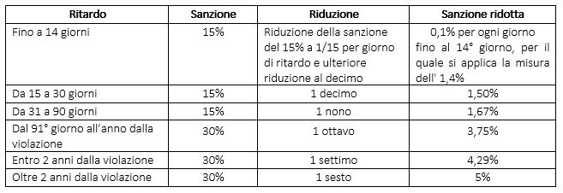
Il Comune può aver regolato in modo più favorevole al contribuente le misure delle sanzioni sopra indicate, in considerazione del potere di disporre anche misure attenuanti nell’ipotesi di adempimenti tardivi. Rimane anche ferma la possibilità di regolamentare il ravvedimento “frazionato”, oggi previsto dall’art. 13-bis, del d.lgs. n. 472/1997, ma applicabile solo ai tributi gestiti dall’Agenzia delle entrate, senza intervento regolamentare. Infine, gli interessi dovuti sono pari a quelli legali, oggi fissati al 0,05% su base annua e si calcolano in base ai giorni di ritardo (1/365 della misura annua al giorno) solo sulle somme dovute a titolo di imposta.
Esonero acconto IMU-Alberghi (art. 177, dl 34/2020)
Si coglie infine l'occasione per ricordare che sono esentati dal pagamento della prima rata dell'IMU (articolo 177 del dl 34/2020):
- I possessori di immobili adibiti a stabilimenti balneari marittimi, lacuali e fluviali e a stabilimenti termali;
- I possessori di immobili che siano anche gestori delle attività adibite a: alberghi o pensioni rientranti nella categoria catastale D/2, agriturismi, villaggi turistici, ostelli della gioventù, rifugi di montagna, colonie marine e montane, affittacamere per brevi soggiorni, case e appartamenti per vacanze, bed & breakfast, residence e campeggi. L’espressione riportata nella norma citata per indicare i beneficiari (“gestori delle attività”) sembra limitare l'agevolazione alle attività svolte in forma imprenditoriale, argomento sul quale appare comunque opportuna una precisazione formale o una messa a punto normativa.

